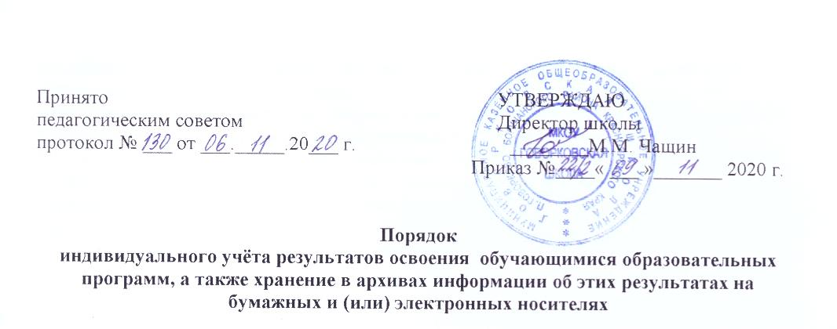

1. Общие положения
1.1. Настоящее Положение об индивидуальном учете результатов освоения обучающимися образовательных программ и порядке хранения их в архивах на бумажных и/или электронных носителях (далее – Положение) разработано в соответствии с Федеральным законом от 29.12.2012 г. № 273-ФЗ «Об образовании в Российской Федерации», Федеральным государственным образовательным стандартом основного общего образования, утверждённом приказом Минобрнауки России от 17.12.2010 № 1897 с изменениями и дополнениями от 29.12.2014 г., 31.12.2015 г.; Основной образовательной программой начального общего образования (далее – ООП НОО), Основной образовательной программой основного общего образования (далее – ООП ООО) и Основной образовательной программой среднего общего образования (далее – ООП СОО) МКОУ Говорковская школа (далее – школа).
1.2. Настоящее Положение разработано с целью учета достижения обучающимися индивидуальных результатов освоения образовательных программ на разных этапах обучения, отслеживания динамики их развития, а также с целью установления соответствия реальных достижений обучающихся ожидаемым результатам обучения, заданным основными образовательными программами.
1.3. Система учета динамики индивидуальных достижений обучающихся, являясь частью внутришкольного контроля (ВШК), представляет собой один из инструментов реализации требований ФГОС к результатам освоения общеобразовательных программ и направлена на обеспечение качества образования, что предполагает вовлеченность в оценочную деятельность как педагогов, так и обучающихся.
Система учета индивидуальных учебных достижений обучающихся обеспечивает:
- реализацию индивидуального подхода в образовательной деятельности;
- поддержку учебной мотивации обучающихся;
- получение, накапливание и предоставление всем заинтересованным лицам, в том числе родителям (законным представителям) обучающихся информации об учебных достижениях обучающихся, класса за любой промежуток времени;
- объективную базу для поощрения обучающихся;
- основу для принятия управленческих решений и мер, направленных на получение положительных изменений в образовательной деятельности школы в целях повышения ее результативности;
- объективную основу для поощрения и материального стимулирования педагогического коллектива.
1.4. Понятие индивидуальных учебных достижений обучающихся включают в себя результаты:
- личностные – усвоенные системы норм, ориентаций и ценностей, позволяющие обучающемуся функционировать в качестве полноправного члена общества;
- метапредметные – включающие освоенные обучающимися межпредметные понятия и универсальные учебные действия (регулятивные, познавательные, коммуникативные), способность их использования во всех сферах деятельности, самостоятельного планирования учебной деятельности;
- предметные – освоенные знания, умения, навыки в области каждого учебного предмета.
2. Принципы учета индивидуальных учебных достижений обучающихся
2.1. Основными принципами учета индивидуальных достижений являются:
- дифференцированный подход при осуществлении оценочных процедур;
- критериальная основа (критерии должны быть однозначными и предельно четкими);
- приоритет самооценке (самооценка ученика должна предшествовать оценке учителя);
- гибкость и вариативность инструментария оценки (использования разнообразных видов оценочных шкал, позволяющих гибко реагировать на прогресс или регресс в успеваемости и развитии обучающегося);
- естественность процесса контроля и оценки (контроль и оценка должны проводиться в естественных для обучающихся условиях, снижающих стресс и напряжение).
3. Формы учета индивидуальных учебных достижений обучающихся
3.1. Под формами учета следует понимать совокупность документов, констатирующих результативность обучения обучающихся. К ним относятся:
- классный журнал;
- дневник;
-портфолио.
4. Особенности учета индивидуальных учебных достижений обучающихся
4.1. Учет личностных результатов.
Личностные результаты обучающихся не подлежат итоговой оценке. В данном случае используется неперсонифицированная информация. Учет личностных результатов осуществляется классным руководителем на основании специализированных методик, наблюдения и анкетирования. Учет личностных результатов обучающихся осуществляется в целом по классу и является предметом оценки эффективности воспитательной деятельности школы.
Результаты обобщаются, фиксируются и хранятся у классного руководителя. Периодичность учета: не реже одного раза в год.
4.2. Учет метапредметных результатов.
Основным объектом оценки метапредметных результатов служит сформированность у обучающихся регулятивных, коммуникативных и познавательных универсальных учебных действий, то есть таких умственных действий, которые направлены на анализ и управление своей познавательной деятельностью, умения проявлять инициативу и самостоятельность в обучении.
Учет метапредметных результатов ведется классными руководителями 1-4 классов, учителями-предметниками 1-11 классов в ходе выполнения типовых задач, решения задач творческого и поискового характера, индивидуальных и групповых проектов и исследований, комплексных работ на межпредметной основе, учета социальной практики обучающихся, наблюдений. Результаты обобщаются, фиксируются в электронном журнале, хранятся у заместителя директора. Периодичность учета: не реже одного раза в год.
4.3. Учет предметных результатов.
Предметные результаты включают в себя результаты освоения программ учебных предметов, представленных в учебном плане. Учет предметных результатов обучающихся осуществляют учителя-предметники на основе выполнения стартовых (входной контроль), текущих и итоговых работ, мониторинговых листов предметных умений обучающихся.
Предметные планируемые результаты освоения образовательной программы оцениваются по 5-балльной шкале. В первом классе используется безотметочная система обучения.
Балльный учет предметных результатов обучающихся, как текущий, так и итоговый, осуществляется в классном журнале. Данные результаты представлены в следующих видах отчетов:
- итоги успеваемости по предмету за учебный период;
- сводный отчет об успеваемости и качестве обучения по классу, по школе.
Для учета текущих предметных результатов используются и другие формы учета, обозначенные в п.3 настоящего Положения.
Итоговые результаты обучающегося, указанные в классном журнале по предметам учебного плана соответствующие образовательным программам, дублируются в личном деле обучающегося по каждому году обучения, заверяются печатью школы и подписью классного руководителя.
Результаты итогового оценивания обучающегося по предметам учебного плана по окончании основной образовательной программы основного общего образования и основной образовательной программы среднего общего образования заносятся в книгу выдачи аттестатов и выставляются в аттестат об образовании.
5. Использование информации об индивидуальных учебных достижениях обучающихся
5.1. Данные, полученные в результате обработки отчетов, обсуждаются на педагогическом совете школы. Выводы по анализу данных являются объективной основой для внесения корректив в план проведения внутришкольного контроля и планирования индивидуальной работы с обучающимися.
5.2. Результаты, полученные по каждому из обучающихся, могут обсуждаться с родителями (законными представителями) данного ученика для принятия решений, направленных на получение положительных изменений в учебных достижениях школьника.
5.3. Ответственное лицо за сбор и хранение предметных результатов – заместитель директора.
6. Порядок хранения и учет результатов освоения обучающимися образовательных программ в архивах на бумажных и/или электронных носителях
6.1. Книги учета выдачи аттестатов об окончании основного общего образования и об окончании среднего общего образования хранятся в Школе 50 лет.
6.3. По окончании учебного года полная версия классных журналов хранится в Школе 3 года. По окончании 3 лет итоговые ведомости прошиваются, прошнуровываются и сдаются для хранения в архив. Сформированные дела за год хранятся 25 лет.
6.4. Личные дела обучающихся после завершения освоения ими основной образовательной программы основного общего образования или основной образовательной программы среднего общего образования отдаются обучающимся.

